トーハクメモリアルベンチのご案内

トーハクメモリアルベンチは、結婚、出産、定年などの人生の節目や、企業や団体様の記念行事などに際して寄附をいただき、これを記念するプレートを付けたベンチを東京国立博物館の本館前庭に設置して、来館者にご利用いただくものです。いただいた寄附は、館内の環境美化などに活用させていただきます。
＜募集要項＞
寄附金額 1口10万円
募集口数 49口
募集期間 平成27年3月20日（金）～平成27年6月30日（火）
募集口数に達した時点で終了させていただきます。なお、寄附申込書到着順とさせていただきます。
寄 附 者 寄附をすることができる方は、個人、団体及び企業とします。ただし、当館が寄附の目的に適さないと判断する方は除きます。
寄附者名等の表示 記念プレートには、寄附者名、メッセージ（商品名は除く）を記すことができます。
ただし、次に掲げるものは表示できません。
ア 風俗営業等の規制及び業務の適正化等に関する法律第２条第１項に規定する｢風俗営業｣その他これらに類する寄附者名及びメッセージ
イ 広告や宣伝、その他当館管理上ふさわしくないもの
※ 上記の事実が判明した場合、寄附金の振込後であっても寄附受入の取消しを行います。また、当館の審査によっては、表示する寄附者名や内容について変更をお願いする場合があります。
※ 著作権等を生じるもの（歌の一部など）は、寄附者の費用負担と責任において記載してください。無断使用等の権利侵害が判明した場合、寄附金の振込後であっても寄附受入の取消しを行います。
ベンチ、プレートの帰属 ベンチやプレートの所有権は、当館に帰属します。プレートは、概ね10年間設置いたしますが、経年による老朽化や破損等が発生した場合には撤去等を行うことがあります。なお、プレートを設置するベンチの位置指定はいたしかねます。
寄附手続 本紙裏面の申込書に必要事項をご記入の上、郵送、FAXまたはE-mailにて下記担当までお申込みください。記載内容等について確認後、寄附金の振込依頼書を送付いたしますので、銀行振込にてお振込ください。平成27年7月にプレートを製作・設置し、ベンチの位置、プレートの写真などを掲載した完了報告書を送付いたします。なお、振込後の返金はいたしかねますので、予めご了承ください。
そ の 他 ご寄附は、平成27年度税額控除の対象となりますので、寄附受入証明書を発行いたします。
担 当 〒110-8712 東京都台東区上野公園13-9
東京国立博物館 総務部経理課 寄附担当
電話：03-3822-1111（代表） FAX：03-3827-8504 E-mail：keiri@jm.tnm.jp

ベンチのイメージ プレートのイメージ
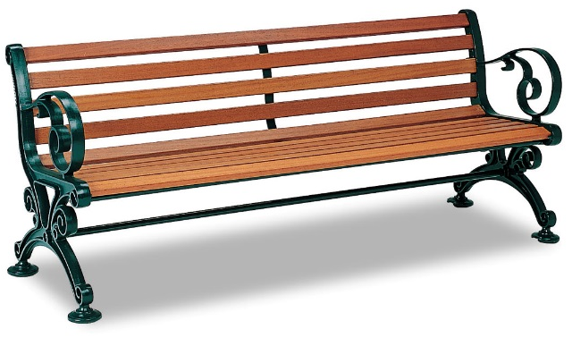
サイズ：幅1850mm×高さ720mm×奥行600mm

材質：天然木（背もたれ･座面）、アルミ鋳物（脚部）
プレート設置箇所：点線囲み部（水色）
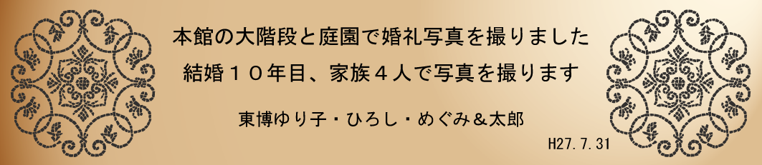
サイズ：縦40mm×横180mm
材質：真鍮製 文字：ゴシック体
寄附者名：20字以内 メッセージ：40字以内
※日付はベンチへの設置日となります。
※プレートや文字等の色は変更となる場合がございます。

トーハクメモリアルベンチ寄附申込書
平成27年 月 日

※は必須項目です。
フリガナ ※ |  |  |  |  |  |  |  |  |  |  |  | 年 齢 |  | 歳
氏 名 ※  （個人以外は会社・団体名等をご記入ください） |  |  | ㊞
 |  |  |  |  |  |  |  |  |  |  |  | 申 込 ※  口 数 |  | 口
住 所 ※ |  |  | 〒
連絡先 ※ | 電話番号 |  | － － |  |  |  |  | FAX |  | － －
連絡先 ※ | E-mail
寄附者名 ※  （20字以内） |  |  |  |  |  |  |  |  |  |  |  |  |  |  | 10
 |  |  |  |  |  |  |  |  |  |  |  |  |  |  | 20
メッセージ ※  （40字以内） |  |  |  |  |  |  |  |  |  |  |  |  |  |  | 10
 |  |  |  |  |  |  |  |  |  |  |  |  |  |  | 20
 |  |  |  |  |  |  |  |  |  |  |  |  |  |  | 30
 |  |  |  |  |  |  |  |  |  |  |  |  |  |  | 40
その他連絡事項

○「その他連絡事項」の欄には、「家族に内緒にしてほしい」等のご要望、またプレート表示内容に著作物等を含む場合の使用許可の有無等の状況（無断使用に関する全ての損害は寄附者の責任となります）をご記入ください。
○ご記入いただいた情報は東京国立博物館の個人情報保護方針に基づき、本寄附に関する連絡等以外には使用いたしません。

